Уважаемые абитуриенты! Пожалуйста, заполните анкету как можно более подробно!

Предварительно изучите инструкцию по ссылке future-in-russia.com/files/ru/FutureinRussia.pdf.
Заполните анкету, скачайте её, проверьте корректность внесённых данных.
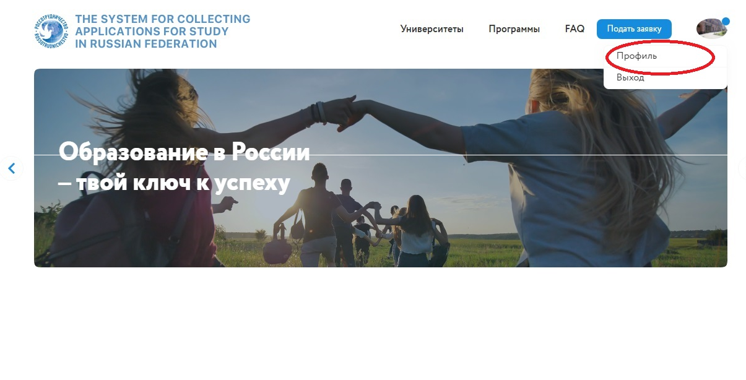
Если Вы допустили ошибку при заполнении анкеты или оформлении необходимых документов, заявка вернётся Вам на доработку.
При заполнении анкеты обратите внимание на особенности следующих пунктов:
Фамилия и имя заполняются латиницей так, как указано в загранпаспорте. Убедитесь, что в графе «Фамилия» Вы указали именно фамилию, а в графе «Имя» – имя. Далее поля заполняются кириллицей. Убедитесь, что в графе «Фамилия» Вы указали именно фамилию, а в графе «Имя» – имя.
Если у Вас двойное имя, то второе имя также вносится в поле «имя». Если у Вас отсутствует отчество или фамилия, то в соответствующем поле поставьте «пробел» или точку («.»).
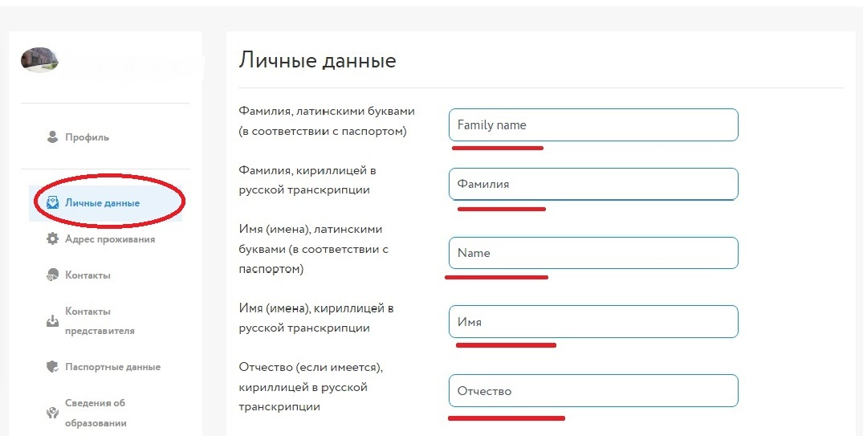
Если Вы поставили галочку в поле «Статус соотечественника», будьте готовы прикрепить к анкете документы, подтверждающие этот статус (согласно пункту 2 статьи 1 Федерального закона от 24 мая 1999 г. № 99-ФЗ «О государственной политике в отношении соотечественников за рубежом»).
К числу таких документов относятся любые имеющиеся у Вас или у Ваших родителей и других родственников по прямой восходящей линии документы СССР, РСФСР или РФ. Обращаем ваше внимание, что наличие/отсутствие такого статуса не даёт преимуществ при отборе на квотную программу, все заявки рассматриваются в общем конкурсе.
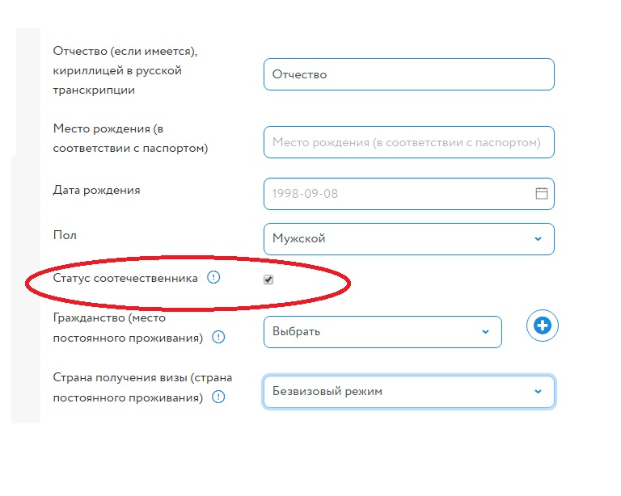
Поле «адрес постоянного проживания» должно быть заполнено полностью.

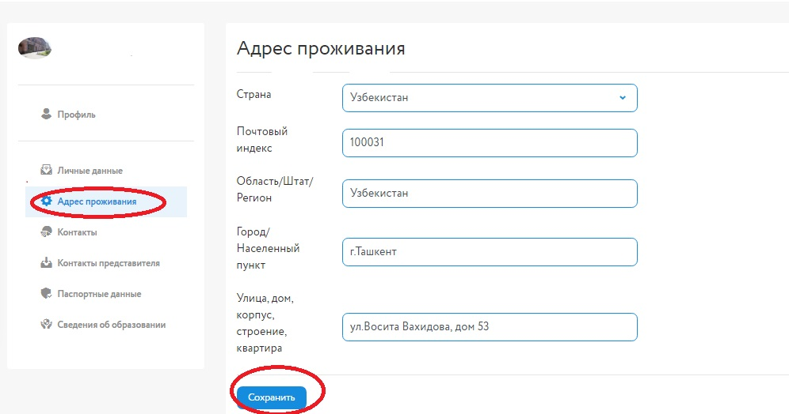

Убедительная просьба проверить корректность контактных данных - указанных номеров телефонов и адресов электронной почты, а также предоставить контакты родственников для связи.
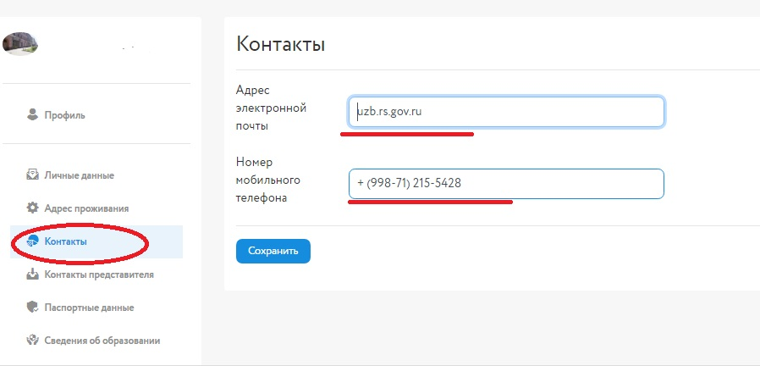
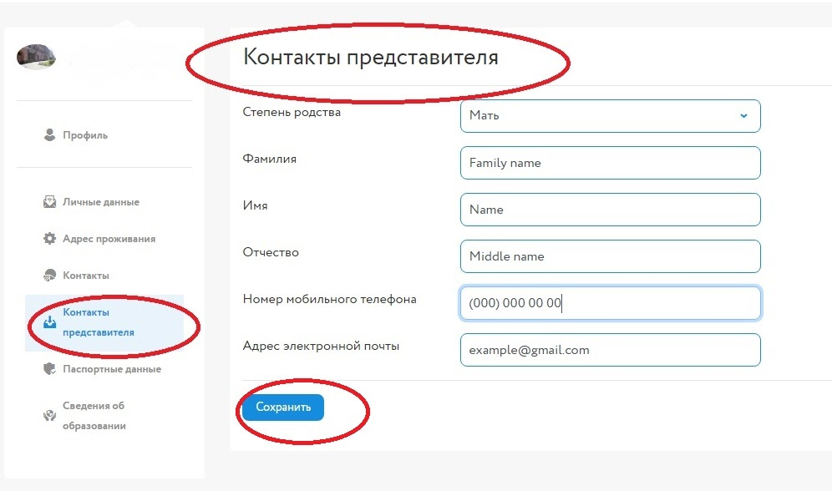

Обратите внимание, что если Вы поступаете на учёбу в 2020 г., то срок действия паспорта должен истекать не ранее 1 марта 2022 г. (т.е. не ранее, чем через 1,5 года с примерной даты начала действия визы). Будьте готовы оперативно заменить паспорт в случае получения квоты.

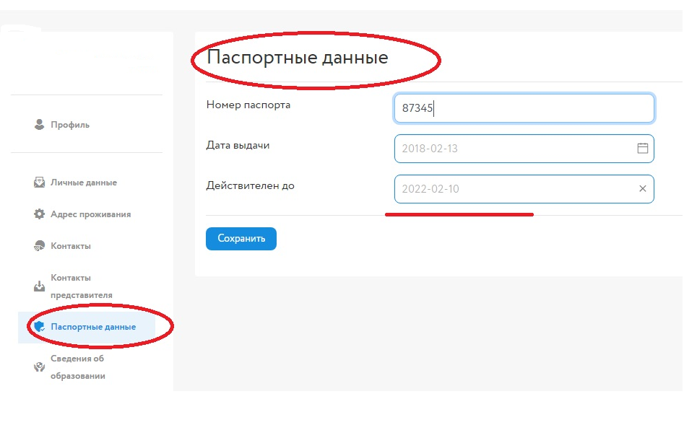
В графе «уровень полученного образования» следует указать тот уровень образования, который Вы будете иметь по состоянию на конец 2019/2020 учебного года.

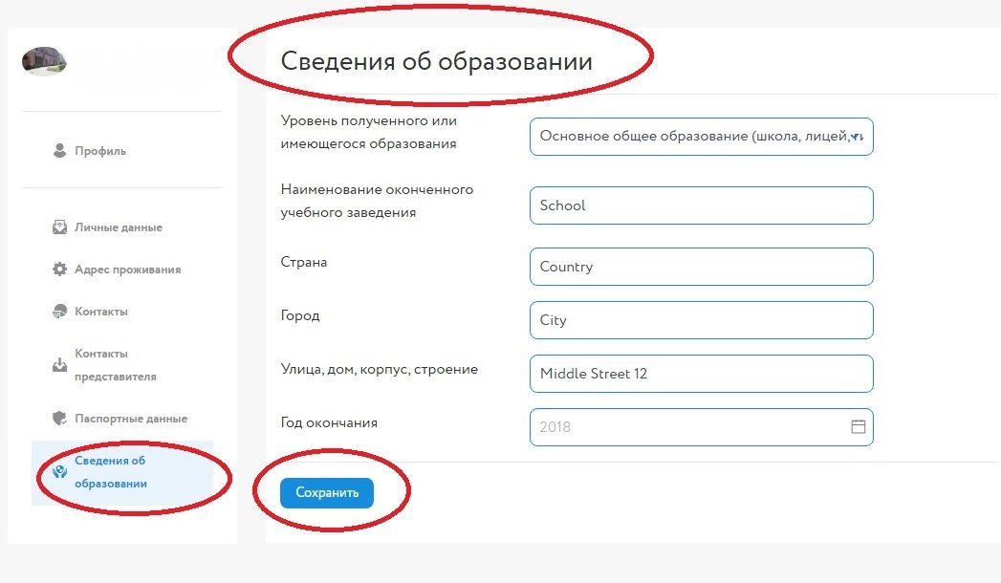
Вы можете выбрать только одну специальность. Если Вы не можете найти интересующую Вас специальность в списке, пожалуйста, проверьте ещё раз уровень образования и название специальности по перечню специальностей (приказ Минобрнауки России от 12 сентября 2013 года № 1061 (в редакции от 23 марта 2018 года) «Об утверждении перечней специальностей и направлений подготовки высшего образования» и приказ Минобрнауки России от 28 сентября 2009 года № 355 (в редакции от 26 октября 2011 года) «Об утверждении Перечня специальностей среднего профессионального образования»).
Если Вы все равно не можете найти интересующую Вас специальность специальность в выпадающем списке, значит, в этом году бюджетная квота на это направление отсутствует.
Пожалуйста, заполните строки с названием образовательных учреждений в порядке убывания приоритета. Убедительная просьба ответственно подойти к выбору вузов и заполнить все 6 вузов (в крайнем случае – не менее двух учебных заведений). Вы можете указывать не более двух вузов в Москве и Санкт-Петербурге (в каждом городе) и не более трёх в одном федеральном округе. Если желаемого вуза нет в списке на сайте, значит, бюджетные места по выбранным Вами направлениям не выделено.

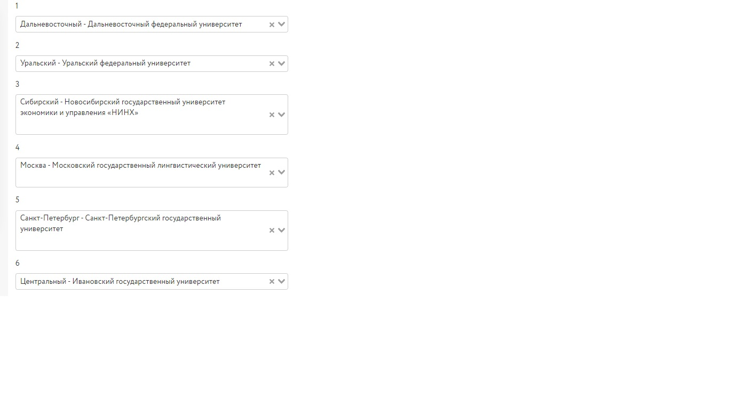

Обратите внимание, что, если Вы не в состоянии обучаться на русском языке, Вам предлагается пройти обучение в течение 1 года на Подготовительном факультете. Для этого Вам необходимо сделать отметку в соответствующей графе.
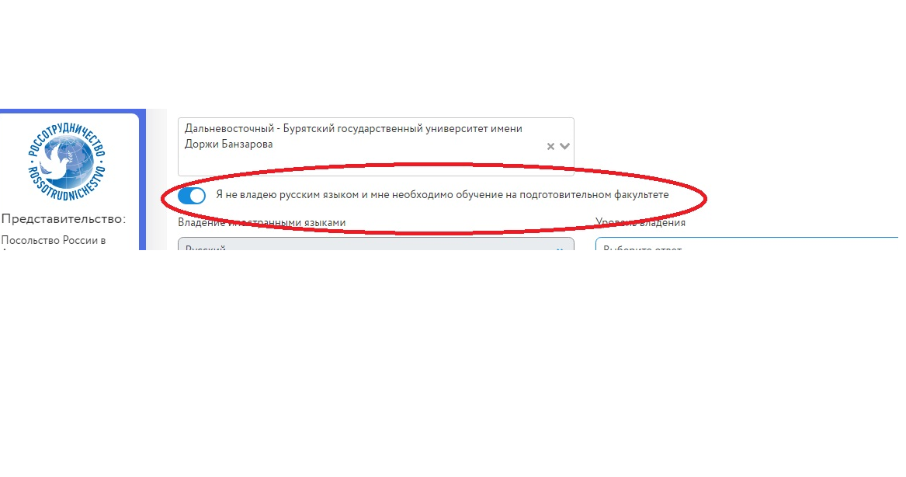

Обратите внимание на то, что в случае отказа в квоте, Вы можете подать документы в ВУЗ для обучения на платной основе.

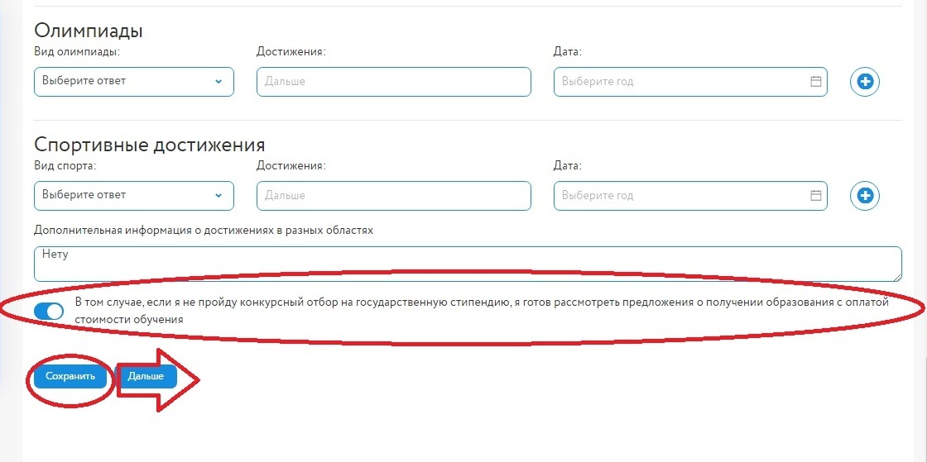

Вам необходимо загрузить отсканированную читаемую копию страницы паспорта с личными данными (соотечественники, имеющие гражданство России, также вид на жительство в стране или иной документ, подтверждающий факт постоянного проживания за пределами РФ). Кроме того, загрузите отсканированную копию документа об образовании и (или) квалификации (если его ещё нет, то предоставляются результаты последней аттестации из образовательной организации, в которой кандидат завершает своё обучение – т.е. выписка школьных оценок за первое полугодие и/или справку об успеваемости. Студенты предоставляют копию страниц зачётной книжки за все семестры, включая результаты последней зимней сессии, ходатайство вузов, рекомендации к продолжению обучения).
Загрузите в профиль личную фотографию, максимально приближенную к Вашей фотографии в паспорте. Загружаемое изображение должно быть хорошего качества. Лицо заявителя на фотографии должно быть изображено полностью, в анфас, без головного убора, солнечных или тёмных очков (кроме случаев, когда они необходимы по медицинским показаниям).
Далее загрузите портфолио (если таковое имеется) из отсканированных копий свидетельств учебных/внеучебных достижений, общественной деятельности, рекомендаций специалистов и общественных деятелей, творческих работ по профильной специальности. Портфолио загружается в раздел «Другие документы». Поступающим в аспирантуру настоятельно рекомендуется предоставить список опубликованных научных работ и реферат по теме будущего исследования. Требования к рефератам следует узнавать в вузе самостоятельно. В графу «Другие документы» Вы можете приложить не только портфолио, но и любые другие документы (в частности, документы, подтверждающие Ваш социальный статус – члена многодетной или малоимущей семьи, сироты), которые дополнительно желаете предоставить на рассмотрение Комиссии.
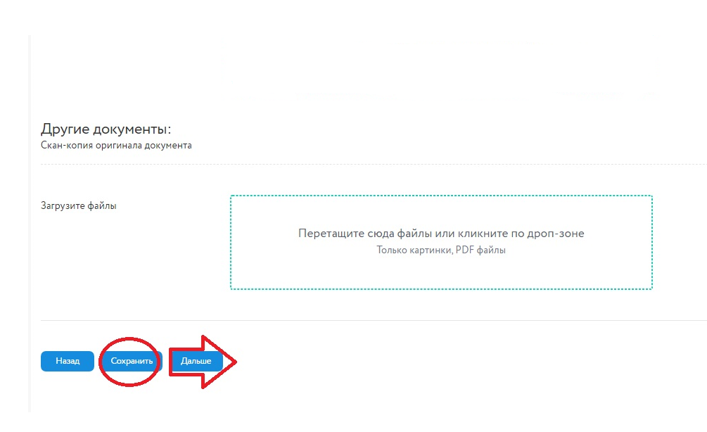

Загрузите подписанную анкету. Пожалуйста, отсканируйте и загрузите каждую страницу анкеты отдельно.
Медицинские справки (медицинскую справку формы № 038, выданную не ранее 1 января 2020 года, медицинскую справку ВИЧ/СПИД, выданную не ранее 1 января 2020 года), нотариально заверенные переводы всех документов и др. прикладывать к анкете на первом этапе отбора необязательно.
Досье абитуриента представляется на рассмотрение Конкурсной комиссии путём нажатия на персональной странице кандидата в системе кнопки «Отправить».
Иностранному гражданину, зарегистрированному в информационной системе, для приглашения на отборочные испытания необходимо достаточно качественно заполнить анкету, предоставить фото, скан паспорта, документ об образовании и направить в информационной системе заполненную анкету на проверку.
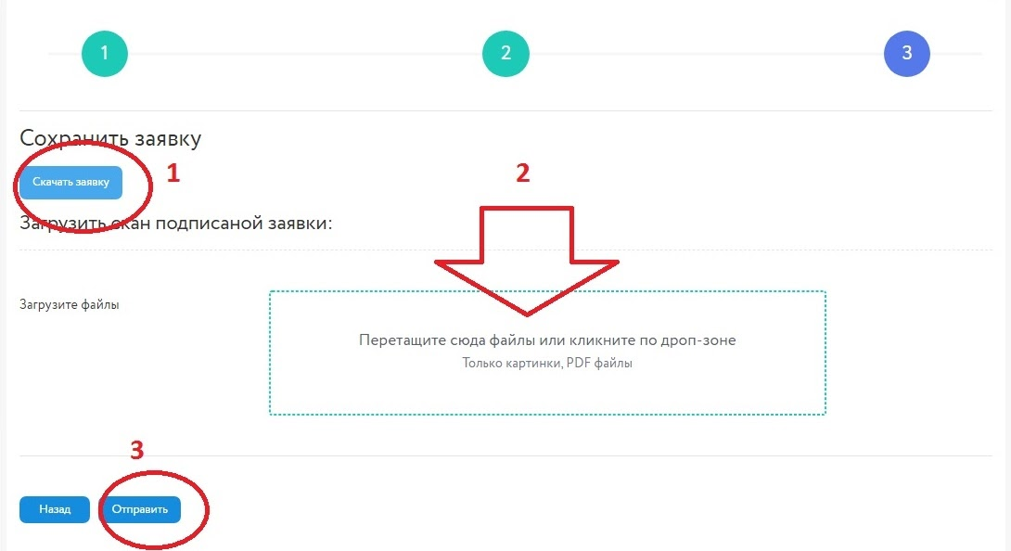

Пожалуйста, следите за тем, как изменяется статус Вашего заявления. Сотрудники РЦНК и Россотрудничества проверят правильность его заполнения и могут попросить Вас внести корректировки, оставив соответствующий комментарий. Пока статус Вашего заявления не изменится со «На проверке» на статус «Заявление принято», Ваша анкета не будет считаться отобранной для рассмотрения на Комиссии.
Подача документов на данный конкурс не противоречит участию претендента в самостоятельном отборе абитуриентов вузами посредством ЕГЭ, внутренних испытаний, олимпиад или в рамках преимущественного права приёма.

